ПРОФСОЮЗ РАБОТНИКОВ НАРОДНОГО ОБРАЗОВАНИЯ И НАУКИ РФ
ПОЛЕВСКАЯ ГОРОДСКАЯ ОРГАНИЗАЦИЯ ПРОФСОЮЗА
ИНФОРМАЦИОННАЯ ЛЕНТА ( 27 апреля 2023)
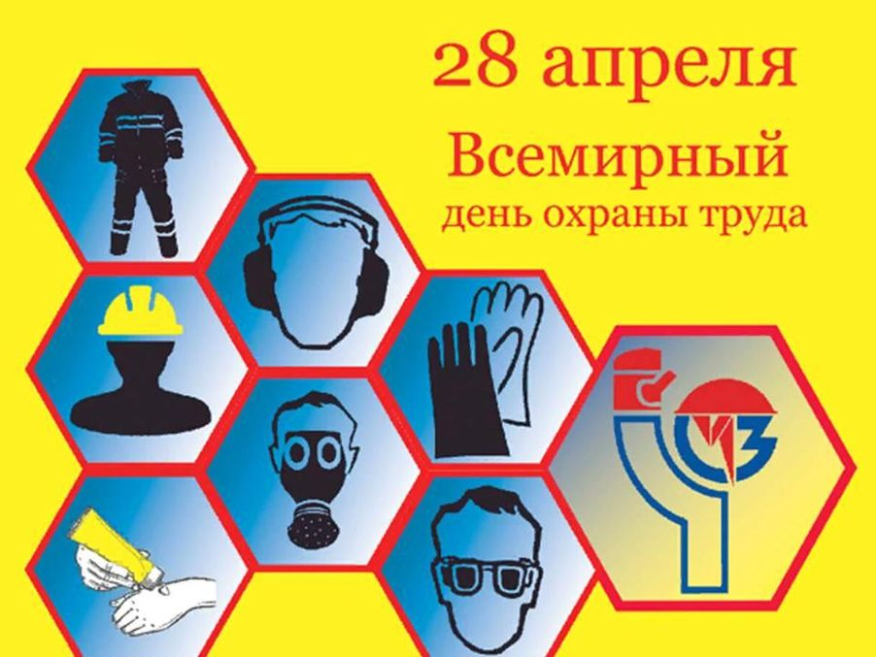
Рождение Всемирного дня охраны труда берет начало с 1989 года, тогда, когда профсоюзы и работники провели «День памяти погибших работников» в честь тех, кто пострадал или погиб на работе. И вот спустя всего лишь 10 лет, более чем в 100 странах проводятся мероприятия, призванные привлечь внимание человечества, а так же чиновников к разного рода трудностям, связанным с охраной труда.
2022-2023 годы по-настоящему стали революционным для охраны труда.
Изменения законодательства были направлены на закрытие множества вопросов, беспокоящих специалистов по охране труда и руководителей, профсоюз и работников. Кардинальные изменения трудового законодательства ознаменовали переход от разбора последствий происшествий и несчастных случаев к их профилактике. Это поставило охрану труда на рельсы риск- ориентированного подхода. Учет микротравм и оценка профессиональных рисков раньше были прерогативой только крупных компаний. А внедрив эти эффективные инструменты на законодательном уровне, риск-ориентированный подход стал главным принципов для всех. Теперь уже не только служба охраны труда, но и сам работодатель вовлекается в вопросы безопасности на рабочем месте.
Оценка профессиональных рисков — это неотъемлемая часть СУОТ. Это минимизация травмоопасности на рабочем месте и выстраивание правильной культуры безопасности, особый подход руководителя для ее снижения .
Все процессы, которые сейчас меняются, они скоординированы именно на рисках трудовой деятельности. Обеспечение функционирования системы управления охраной труда работодателем должна проводиться через системные мероприятия по управлению профессиональными рисками на рабочих местах, связанные с выявлением опасностей, оценкой и снижением уровней профессиональных рисков.
Постановление № 2464 ввело в действие Правила обучения по охране труда и проверки знания требований охраны труда, которые устанавливают обязательные требования к обучению по охране труда и проверке знания требований охраны труда у работников, заключивших трудовой договор с работодателем.

ПРОФСОЮЗ РАБОТНИКОВ НАРОДНОГО ОБРАЗОВАНИЯ И НАУКИ РФ
ПОЛЕВСКАЯ ГОРОДСКАЯ ОРГАНИЗАЦИЯ ПРОФСОЮЗА
ИНФОРМАЦИОННАЯ ЛЕНТА ( 27 апреля 2023)
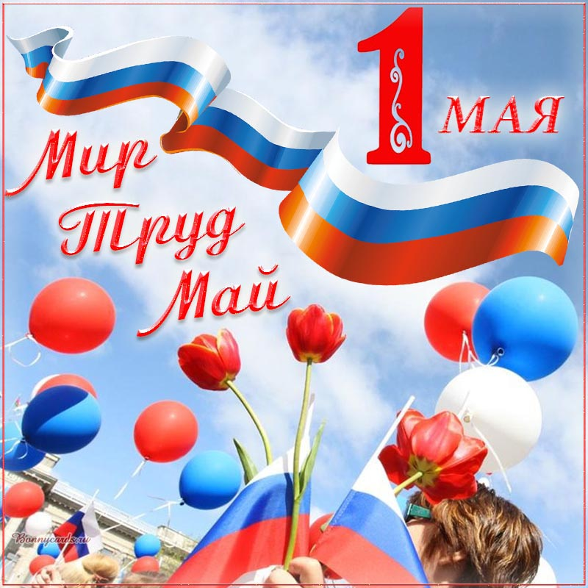
В России Праздник весны и труда пришел на смену Международному дню солидарности трудящихся. Для одних это повод поучаствовать в шествии от профсоюзов, для других — дополнительный выходной. После развала СССР в 1992-м День международной солидарности трудящихся переименовали в Праздник весны и труда. В 2004-м приняли закон, согласно которому 2 мая стал обычным рабочим днем.
Согласно статье 112 Трудового кодекса, 1 мая — это нерабочий праздничный день с сохранением зарплаты [ Если дата выпа В 2023-м 1 мая выпадает на понедельник. Таким образом, россияне будут отдыхать три дня подряд — с 29 апреля по 1 мая .

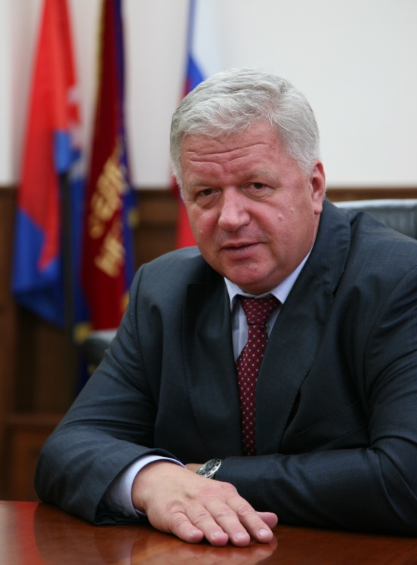
В своем обращении к трудящимся Михаил Шмаков – председатель Федерации Независимых Профсоюзов России обратил внимание на то, что- « День солидарности трудящихся, который наша страна встречает 1 мая, уже долгие годы является олицетворением трудового единства страны. В истории России он прошел путь от запрещенных маевок к государственному празднику, который в советское время иногда казался формальным. Сегодня мы вернули этому дню его первоначальное значение. Это день, когда профсоюзы страны, объединяющие миллионы работников, во весь голос говорят о справедливой зарплате, достойном и безопасном рабочем месте, социальных гарантиях. Первомай 2023 года Федерация Независимых Профсоюзов России проводит под девизом: «Солидарность трудящихся – единство страны».
В условиях ведущейся многоуровневой войны России и Запада руководство страны предприняло ряд мер по смягчению денежно-кредитной политики, льготному кредитованию предприятий, инвестированию в производство, позволивших стабилизировать социально-экономическую ситуацию в стране.
На сайте ФНПР с 25 апреля по 2 мая проходит всероссийское голосование за нашу Первомайскую резолюцию – в защиту прав и интересов работников и их семей. Призываю каждого члена профсоюза, каждую профсоюзную организацию поддержать Резолюцию.
От всей души поздравляю всех членов профсоюзов, всех работников, всех граждан нашей страны с наступающим Первомаем – Днем солидарности трудящихся, праздником Весны и Труда!»

